**Дата:** 19.04.2022. **Клас:** 4 – Б **Вчитель:** Половинкина О.А.

**Урок:** математика.

**Тема. Запис та порядок виконання виразів на порядок дій. Складання та розв’язування задач за схемами. Знаходження значення виразу зі змінною.**

**Мета**: формувати обчислювальні навички, закріплювати вміння складати та розв’язувати задачі; розвивати мислення, пам’ять; виховувати моральні якості, свідоме і творче ставлення до навчання.

**Обладнання**: презентація.

**Хід уроку**

**І. Організація класу.**

1. Створення позитивного психологічного клімату класу.

**ІІ. Актуалізація опорних знань.**

1. Усний рахунок.

2. Каліграфічна хвилинка.

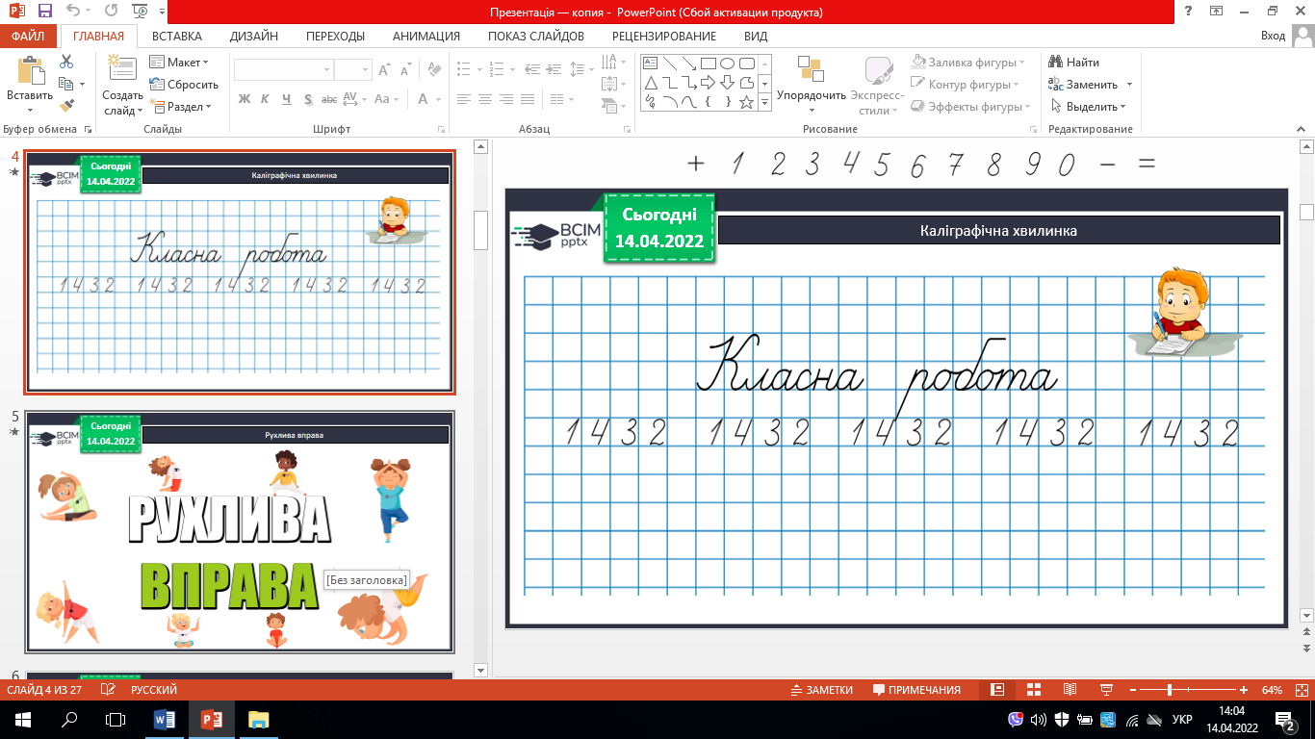

3. Робота з підручником с. 95 – 97.

**ІІІ. Вивчення нового матеріалу.**

1. № 544. Математичний диктант.

*1) Зменшуване 540, від'ємник виражений добутком чисел 20 і 15.*

*2) Перший доданок 880, другий частка чисел 2400 і 60.*

*3) Перший множник 650, другий частка чисел 200 і 4.*

2. № 545. Розглянь запис (усно).

3*.* № 546. Обчисли.

(984 : 24 + 1270) · 43 (4080 · 67 - 20445) : 5

4. № 547. Розв’яжи задачу.

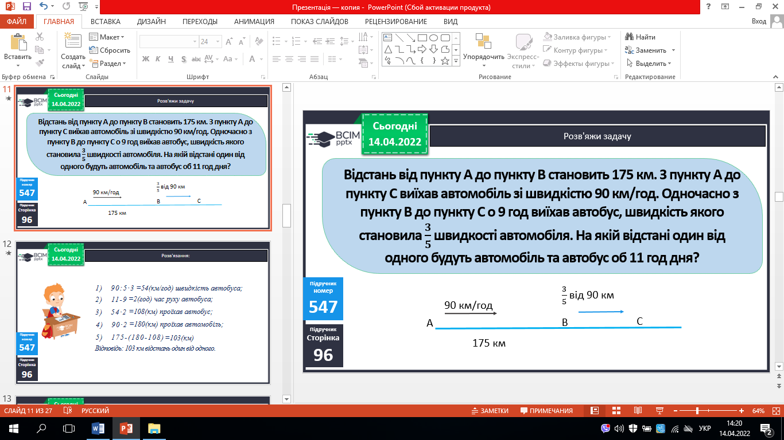

5. № 547. Розв’яжи задачу двома способами.

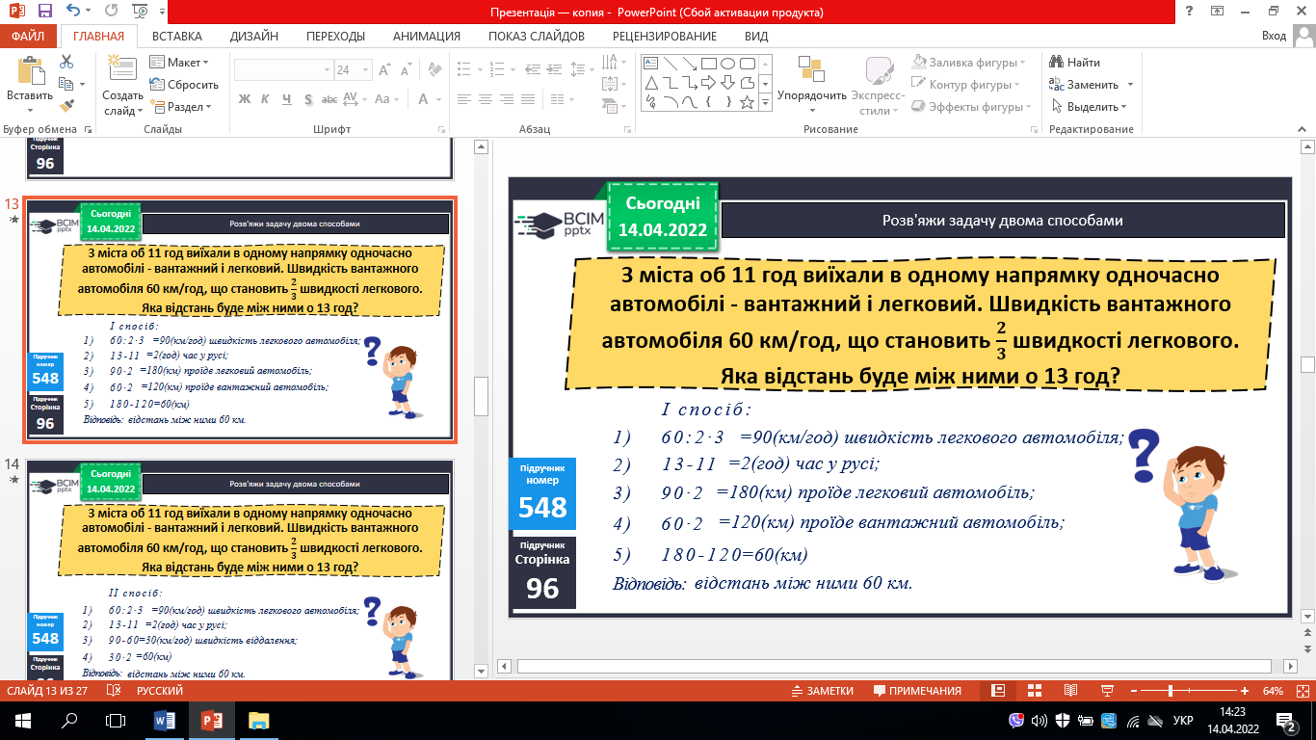

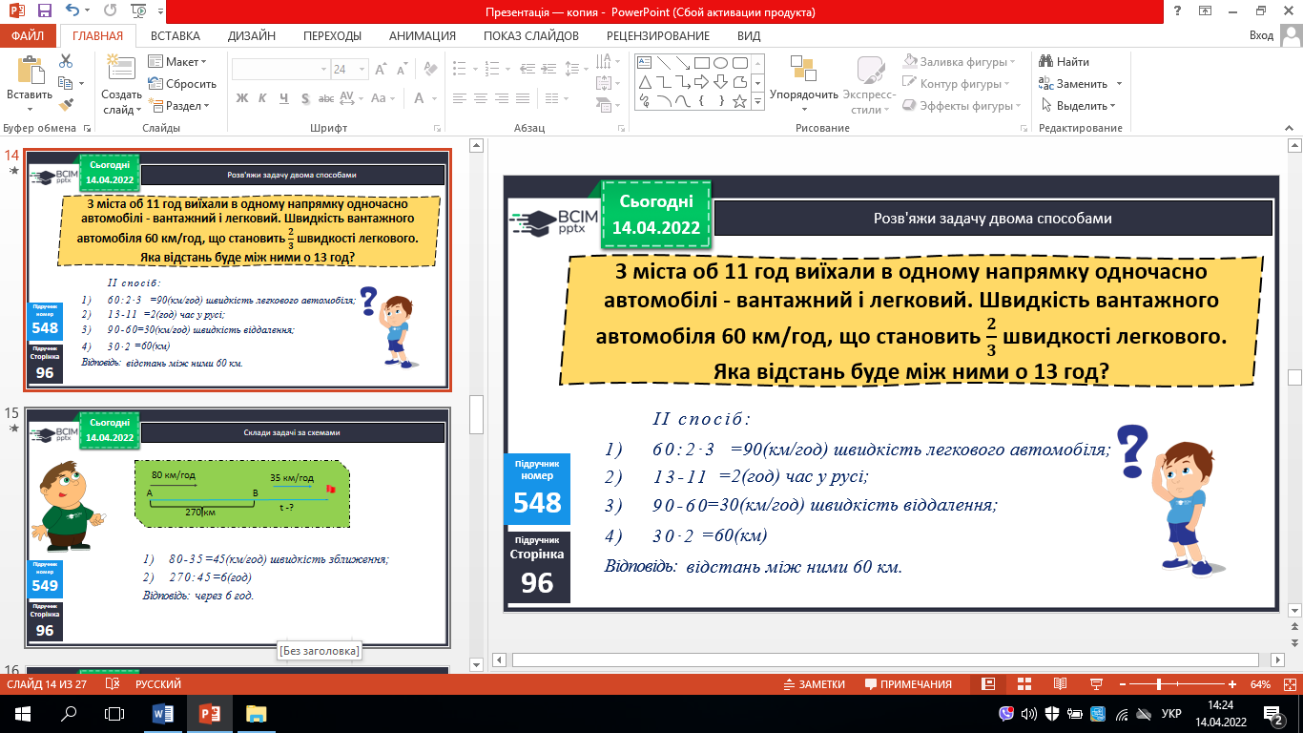

6. № 549. Склади задачі за схемами (усно).

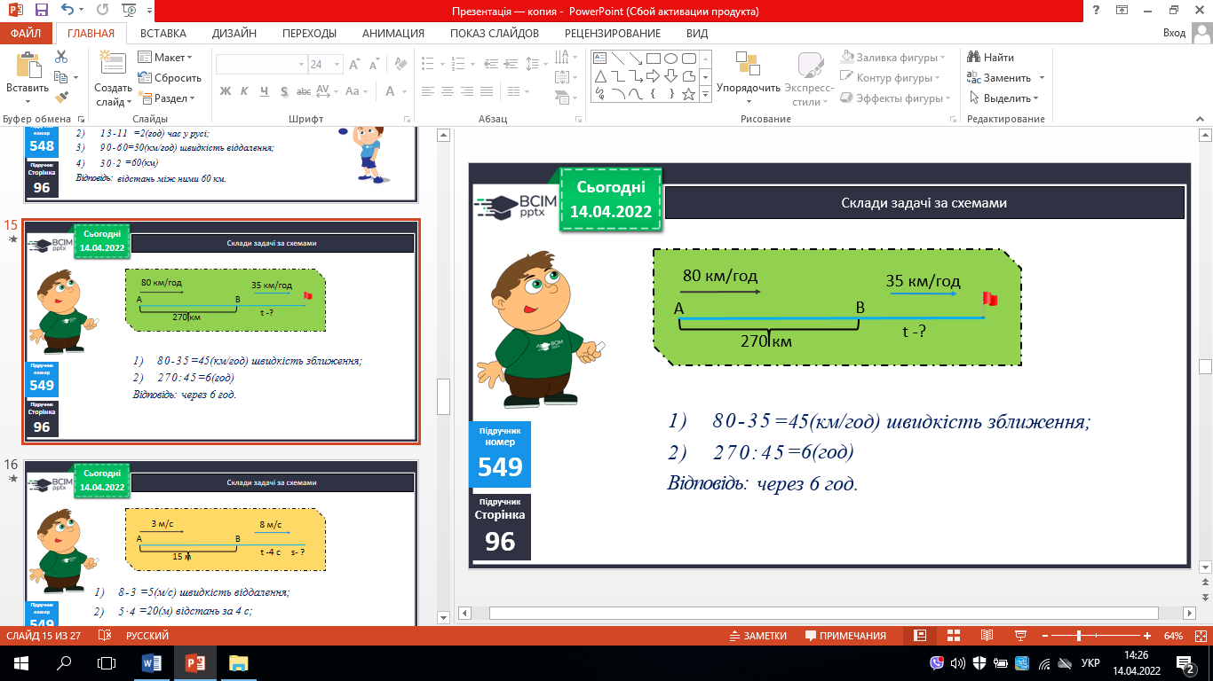 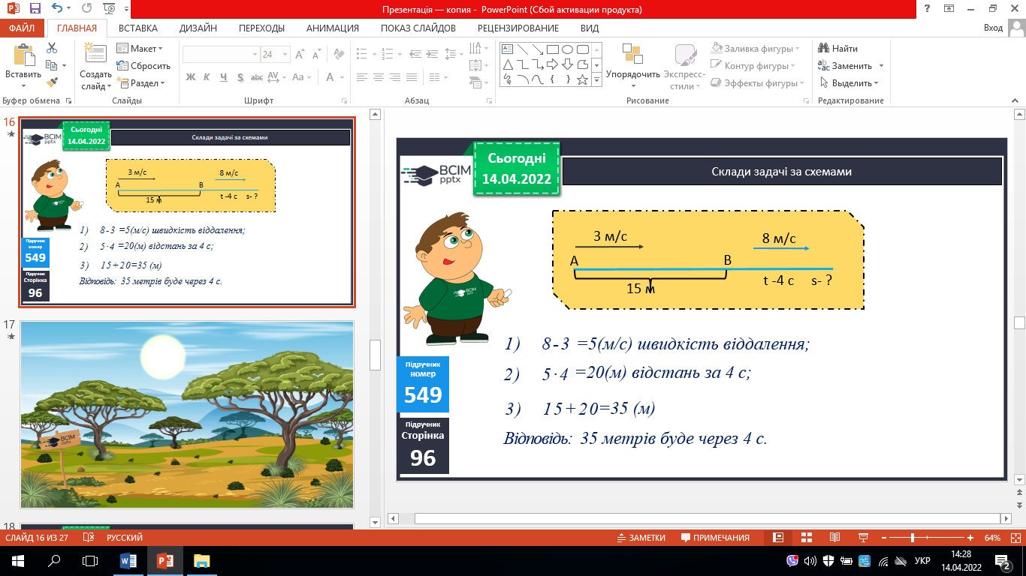

**ІV. Закріплення вивченого.**

1. № 550. Виконай одне завдання(на вибір).

1) 120 · а - (36000 : а - 260) : 16 при а = 40, то

120 · 40 - (36000 · 40 - 260) : 16 =

2) 990 : а + а · (2470 - 2380) : 90 при а = 30, то

990 : 30 + 30 · (2470 - 2380) : 90 =

2. № 551. Розв’яжи задачу.

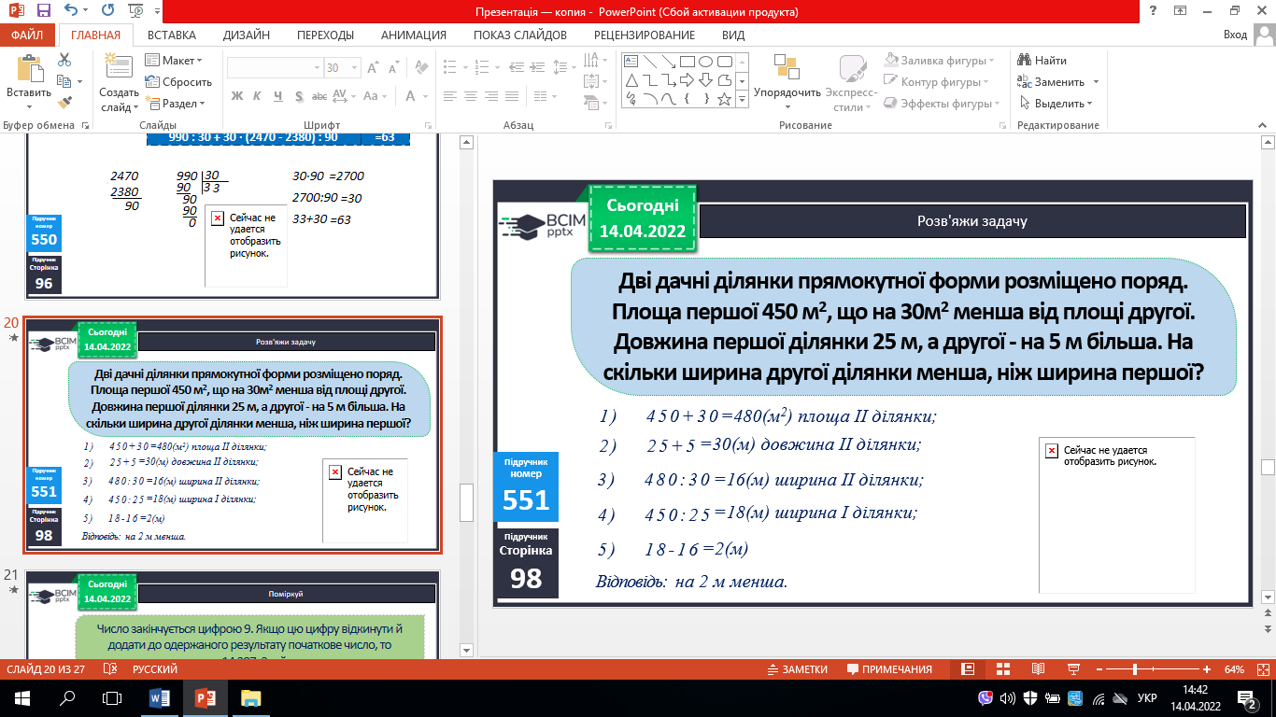

3. № 552. Поміркуй.

*13089+1308=*

**V. Підсумок.**

Домашнє завдання.

*На сторінці підручника 97 опрацювати №553, 554.*

***Роботи надішли на Human.***